تصاویری از زنان کارگر در جهان

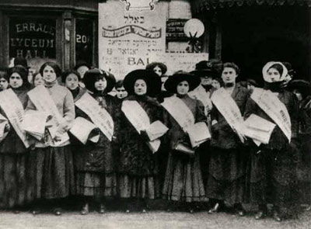
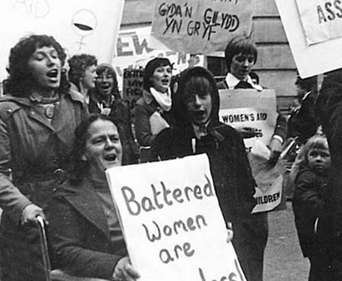
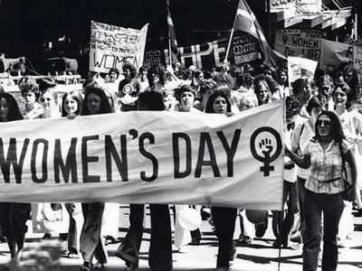
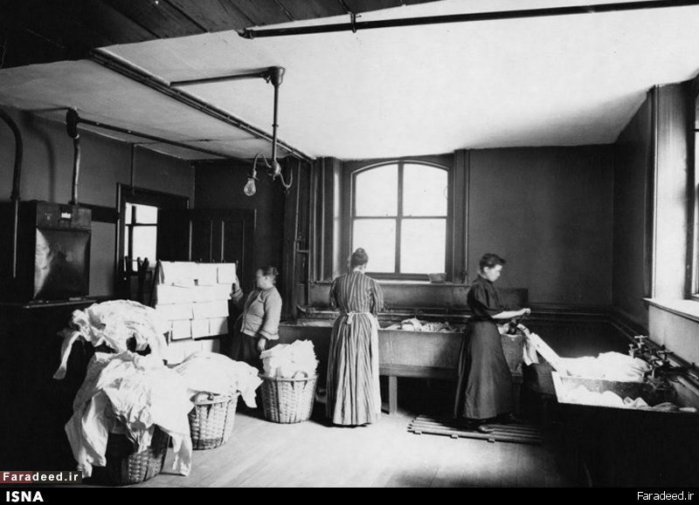
کار زنان در رختشوی‌خانه، سال 1905
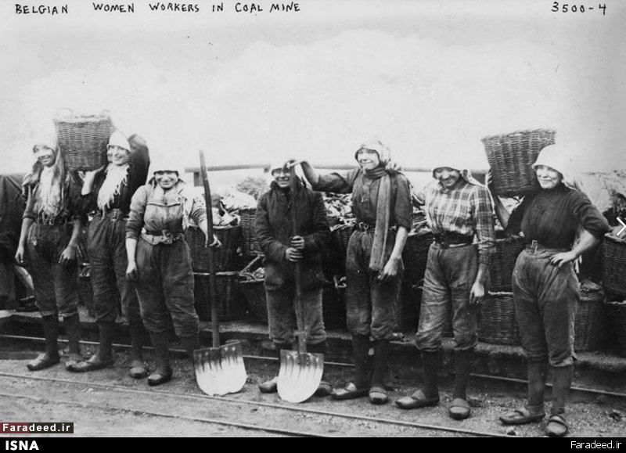
زنان کارگر که در معادن بلژیک کار می‌کنند، حدود 1915 میلادی
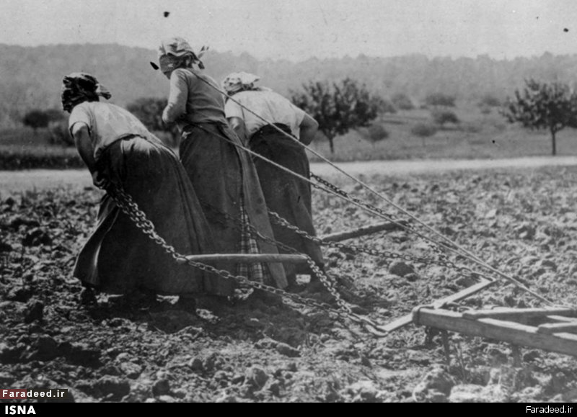
سه تن از زنان کشاورز در مزارع «سم» درشمال فرانسه، حدود 1917 میلادی
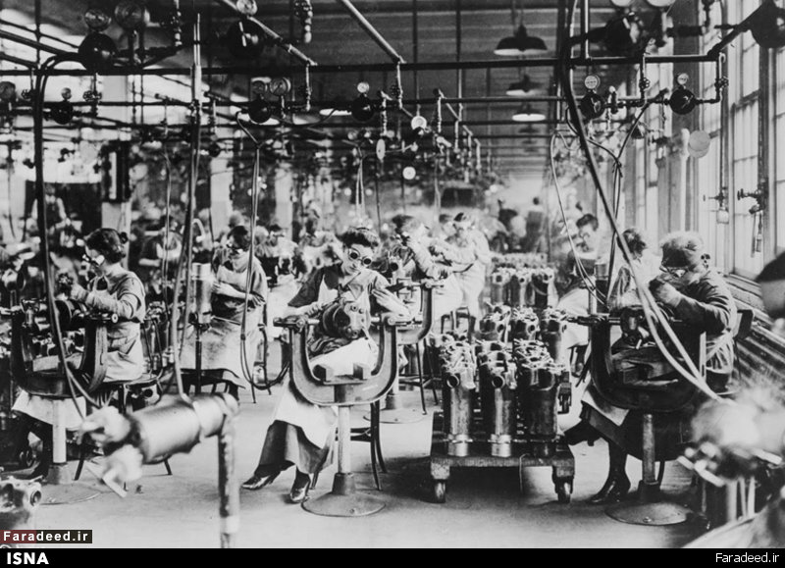
زنان در حال کار در کارخانه موتورسازی «لینگلن» در «دیترویت»، سال 1918
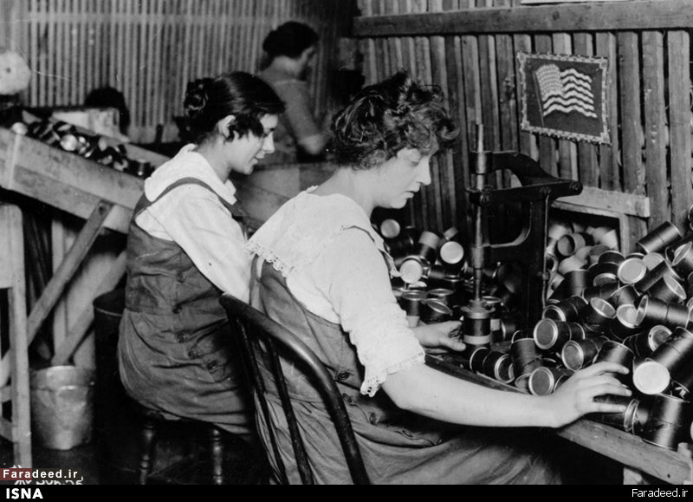
زنان در جریان جنگ جهانی اول در کارخانه مهمات‌سازی شیکاگو، سال 1914
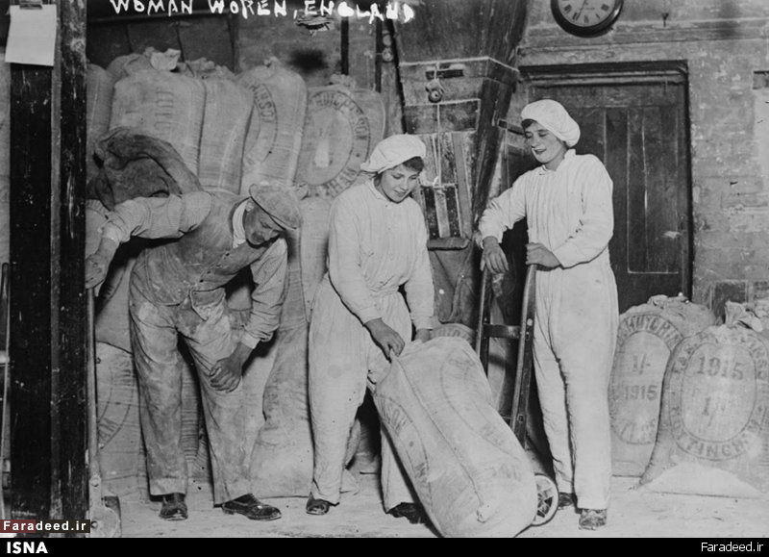
زنان در یک کارگاه آسیاب آرد در انگلستان، سال 1918
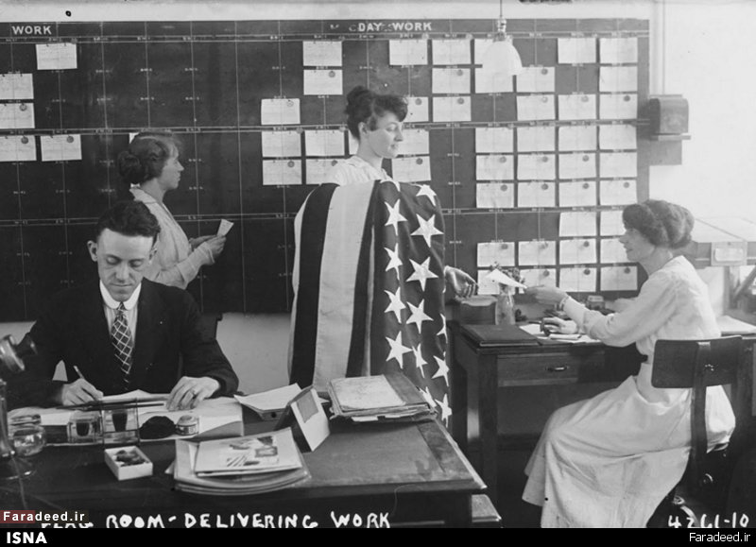
زنان در اداره نیروی دریایی در «بروکلین» امریکا

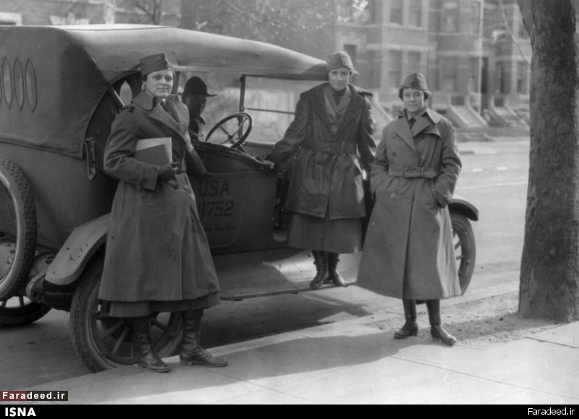
زنان عضو ارتش آمریکا در جنگ جهانی اول
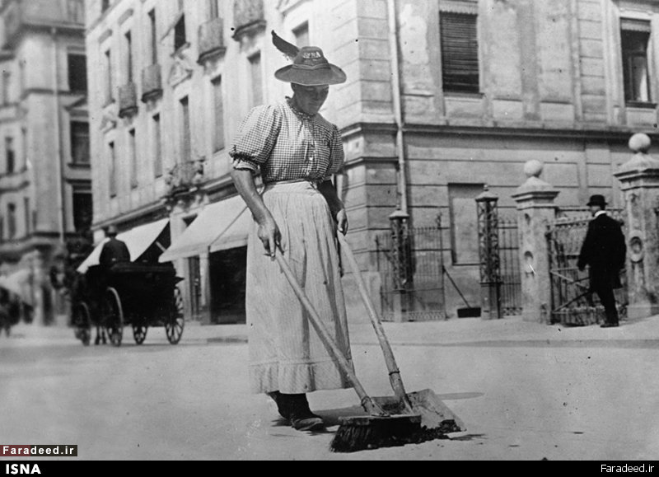
یک زن در حال جارو کردن خیابان در آلمان
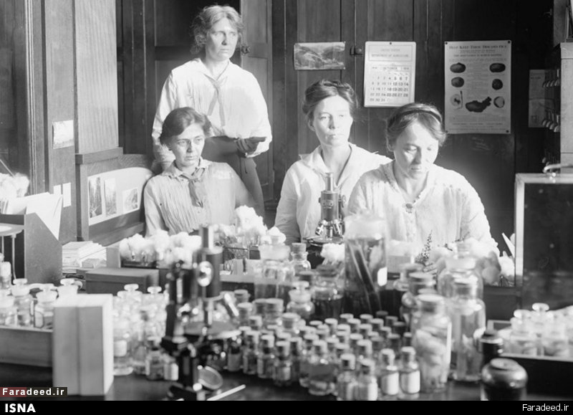
از چپ به راست: «نلی براون»، «لوسیا مک کالیک»، «ماری برین» و «فلورنس هیج» چهار تن از زنان دانشمند آمریکایی در آزمایشگاه
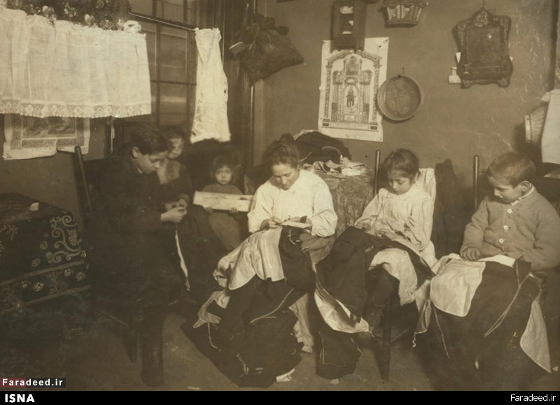
زنان لباس‌های سربازان جنگ جهانی اول را می‌دوزند، سال 1917
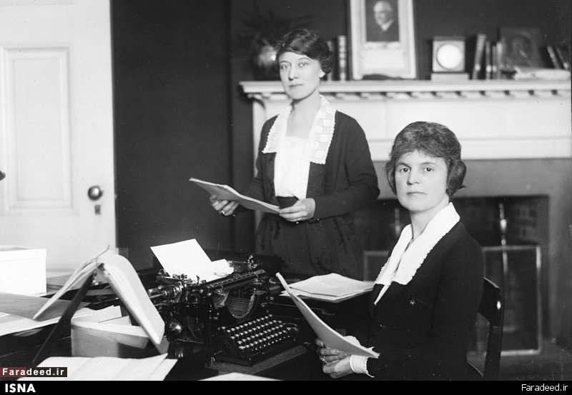
زنان کارمند در آمریکا
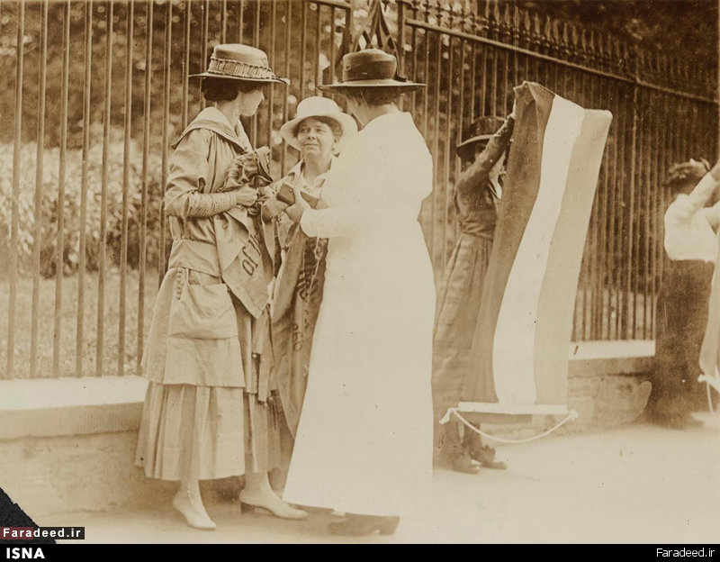
سه تن از فعالان حقوق زنان در مقابل ساختمان کنگره آمریکا طوماری برای حق رای در دست گرفته‌اند، ژوئن 1917

